2.04.05 Contract
Die Maske Vertrag verwaltet periodische Rechnungsstellungen mit deren Rahmenbedingungen. Diese Funktionalität kann beispielsweise für Wartungs- und Pflegeverträge oder die Abrechnung von Domänen oder Abos verwendet werden. Die Maske enthält Informationen über das Projekt, den Rechnungsempfänger, den Leistungsumfang, den Zahlungsbedingungen und den erzeugten Rechnungen.
Darüber hinaus können im Vertrag die Zahlungspläne hinterlegt werden.
Die Maske besteht aus folgenden Elementen:

Stammblatt
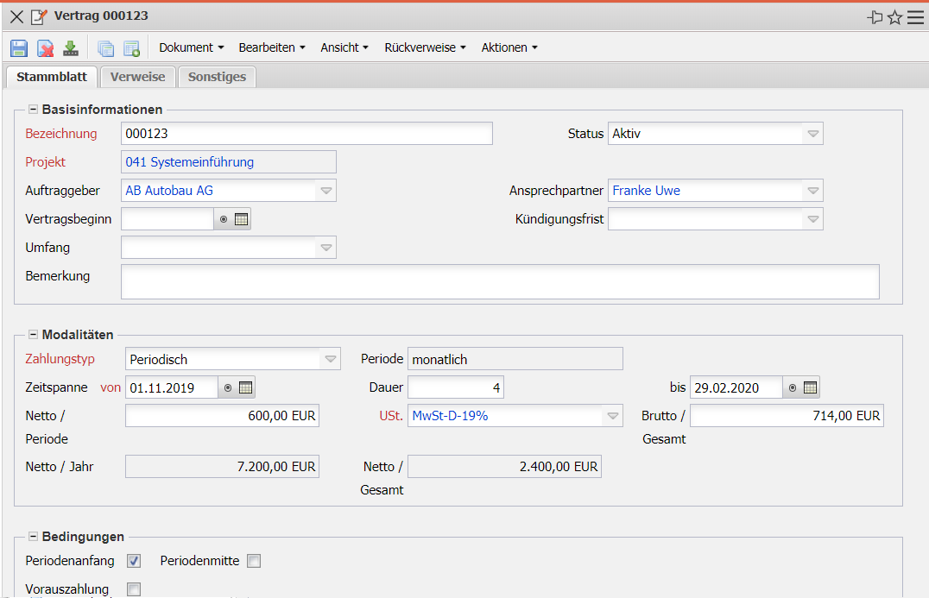
- Basisinformation:
  - Bezeichnung: Dieses alphanumerische Feld kennzeichnet den Vertrag; wird im Rechnungsdokument als Rechnungsnummer verwendet.
  - Status: In diesem Feld wird der Status des Vertrags festgelegt.
  - Projekt: In diesem Feld wird das Projekt ausgewählt, für das periodische Leistungen erbracht wurden und zu welchem Rechnungen erstellt werden sollen. Projekte können in der Maske “Projekt” definiert und geändert werden.
  - Auftraggeber: Das Feld Auftraggeber kennzeichnet den Rechnungsempfänger für die periodischen Rechnungen. Die Kunden können in in der Maske Kontakt (mit der Kontaktart Kunde) definiert und geändert werden.
  - Ansprechpartner: Das Feld Ansprechpartner kennzeichnet den Ansprechpartner des Rechnungsempfängers. Dieses Feld wird nach Auswahl eines Kunden mit den Ansprechpartnern dieses Kunden gefüllt. Bei der Rechnungsstellung wird (falls vorhanden) die abweichende Adresse des Ansprechpartners als Rechnungsadresse verwendet. Die Ansprechpartner werden in in der Maske Kontakt verwaltet.
  - Vertragsbeginn: In diesem Feld wird der Beginn des Vertrags ausgewählt.
  - Kündigungsfrist: Hier kann die Kündigungsfrist des Vertrages hinterlegt werden.
  - Umfang: Dieses Element kennzeichnet den Leistungsumfang der Serviceleistung oder den Lieferumfang des Artikels für den Vertrag. Dieser Umfang kann in den Collections verwaltet werden.
  - Bemerkung: In diesem Feld können Bemerkungen zu diesem Vertrag hinterlegt werden.
- Modalitäten:
  - Zahlungstyp: Diese Auswahlbox beinhaltet die Optionen “Meilenstein”, “Periodisch” und “Plan”. Bei der Option “Meilenstein” werden in ausgewählten Meilensteinen die Zahlungsmodalitäten hinterlegt und bei Abschluss des Meilensteins wird vom System eine Abschlagsrechnung generiert. Bei der Option “Periodisch” wird eine Eingabe im Feld “Periode” benötigt. Das System erzeugt dann die periodischen Rechnungen (siehe auch 4.4.6 Verträge verwalten) und bei der Option “Plan” wird ein Zahlungsplan als Basis für die Rechnungsstellung verwendet (siehe auch Zahlungsplan).
  - Periode: In diesem Auswahlelement kann die Periode für die Verträge definiert werden, wenn der Typ Zahlungsplan = “Periodisch” ausgewählt ist. Folgende Perioden stehen zur Verfügung: täglich, wöchentlich, monatlich, halbjährlich, jährlich und per Quartal . Der Bruttobetrag für die Kosten wird über diese ausgewählte Periode in dem Feld für den kumulierten Betrag angezeigt.
  - Zeitspanne (von-bis): Die Elemente von/bis kennzeichnen die Laufzeit der definierten Verträge und werden benötigt bei der Option Typ Zahlungsplan = “Periodisch”.
  - Netto, jährlich: In diesen Feldern wird der Nettobetrag und der jährliche Nettobetrag der Rechnung für den definierten Vertrag eingegeben, wenn der Typ Zahlungsplan = “Periodisch” ausgewählt ist.
  - Netto Gesamt: Hie kann der periodische Rechnungswert für den Vertag eingegeben werden (wenn Zahlungsplan = “periodisch” und eine Periode eingetragen worden ist).
  - Umsatzsteuer: In diesem Feld wird die für diese Rechnung geltende Umsatzsteuer aus dem Auswahlmenü eingetragen. Standardmäßig ist dieses Feld mit dem Steuersatz vorbelegt, der in dem in der Maske Konfiguration zugewiesenen Land gültig ist. Die Umsatzsteuer kann in der Maske Umsatzsteuer definiert und geändert werden.
  - Brutto: In diesem Feld wird der Bruttobetrag der Rechnung für den definierten Vertrag eingetragen, wenn der Typ Zahlungsplan = “Periodisch” ausgewählt ist.
- Bedingungen:
- Periodenanfang: Ist diese Auswahlbox gesetzt, wird stets am ersten Tag der Periode abgerechnet (ansonsten am letzten Tag in der Mitte der Periode), wenn der Typ Zahlungsplan = “Periodisch” ausgewählt ist.
- Periodenmitte: Ist diese Auswahlbox gesetzt, wird stets in der Mitte der Periode abgerechnet (ansonsten am ersten oder letzten Tag der Periode), wenn der Typ Zahlungsplan = “Periodisch” ausgewählt ist.
- Vorauszahlung: Dieses Kennzeichen wird gesetzt, wenn die Rechnungen in Voraus gestellt werden sollen.

Finanzdaten
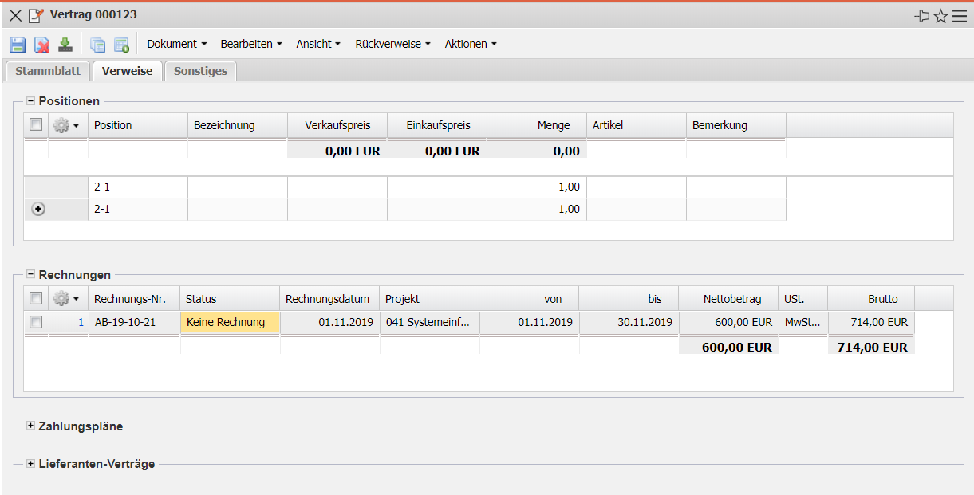
- Bills: Here are the invoices concerning this contract.
- Payment Plans: The payment plans are stored in this field.
- Supplier Contracts: This function is not part of the standard version.

Sonstiges
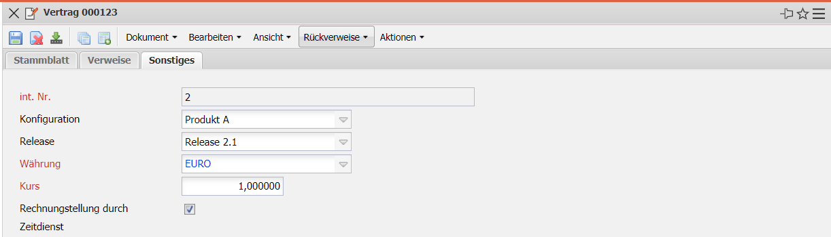
- internal Number: This numeric field assigns a unique identification number to the contract, which is automatically assigned by the system.
- Configuration: This element contains the configuration or product for maintenance and support or the domains or subscriptions. The configuration can be managed in the collections.
- Release: This element indicates the version status for the configuration defined above. The version can be managed in the collections.
- Currency: The currency field indicates the invoice currency. By default, this field is preset with the currency from the Configuration mask. The currencies can be defined and changed in the mask currency.
- Exchange Rate: The field exchange rate is automatically preset with the valid exchange rate to the local currency (see also mask configuration) after selecting the project. Here you can also define a different exchange rate (for example for international projects, where the currency risk should be minimized). The exchange rates are managed in the Rate mask.
- Invoice Generation by Time Service: Here you can select whether the invoice should be generated by the time service.

Actions
The document class contains the following actions:
- Create All Invoices: With the help of this action it is possible to generate all invoices from the defined contract data if the category payment plan = “periodic” is selected.
- Create Next Invoice: With the help of this action it is possible to generate the next invoice from the defined contract data, if the category payment plan = “periodic” is selected.

